Инструкция
по активации учетной записи пользователя

Оглавление
Пошаговая инструкция 3
Разбор ошибок 7
Краткая инструкция(для печати) 9

Пошаговая инструкция

Для активации учетной записи (далее УЗ) пользователю необходимо:

- Пройти по ссылке https://sudir.mos.ru/activation/recovery

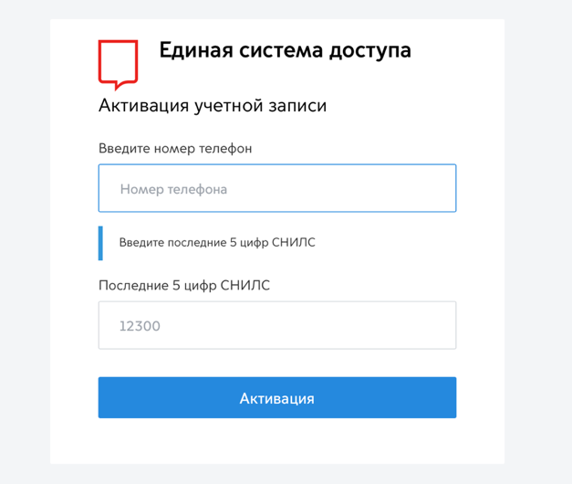

- Ввести номер телефона, который был указан при оформлении в кадрах

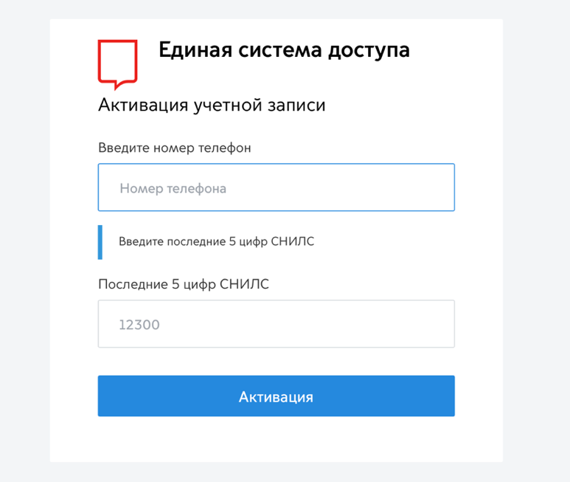

- Ввести последние 5 цифр СНИЛС без пробелов (пример 12345)

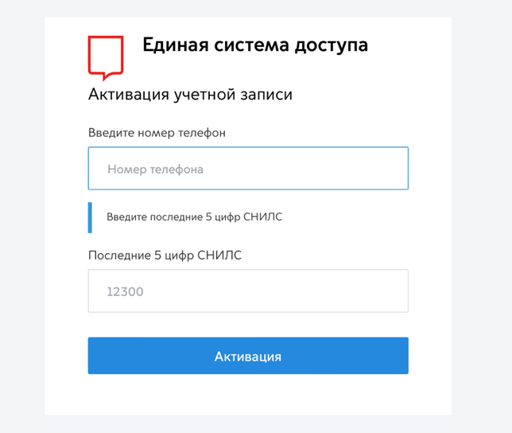
- Нажать кнопку активации

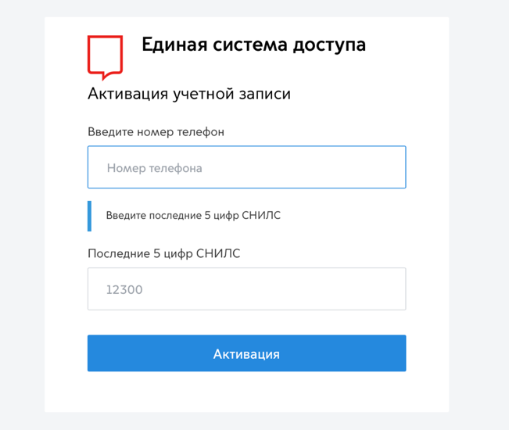

- В отрывшемся окне ввести код из смс, отправленный на номер указанный при оформлении

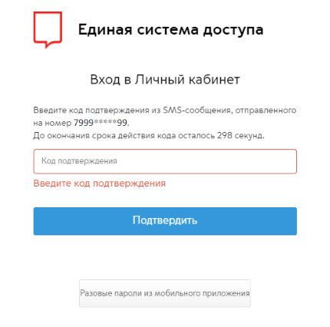

- Нажать кнопку подтвердить

- Задать пароль для УЗ

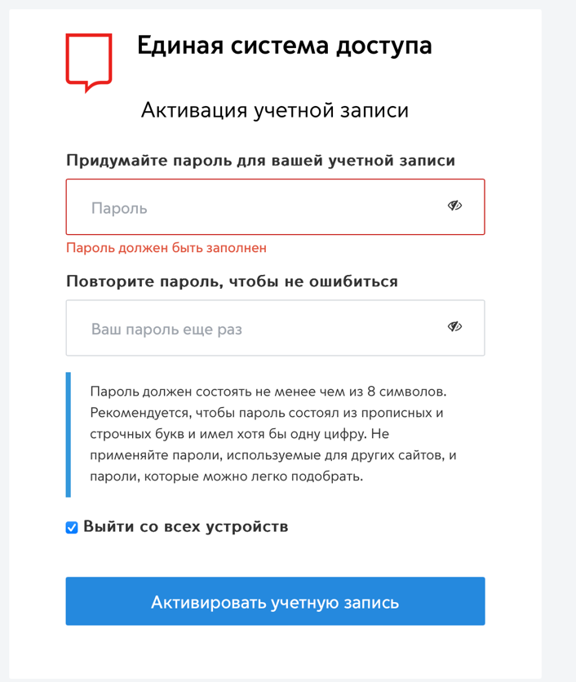

- Подтвердить заданный пароль (повторить ввод пароля)

- Нажать кнопку “Активировать учетную запись”

- В случае успешной активации появится следующее окно

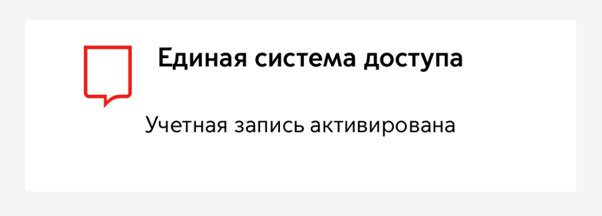

- После успешной активации пользователю придет смс от DIT_MosLog с логином для входа в сервисы правительства Москвы

Краткая инструкция (для печати)

Памятка для активации УЗ

- Пройдите по ссылке https://sudir.mos.ru/activation/recovery

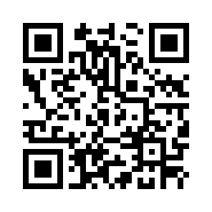
QR-код страницы активации

- Введите свой номер телефона, который называли сотруднику кадрового подразделения, и последние 5 цифр вашего СНИЛС

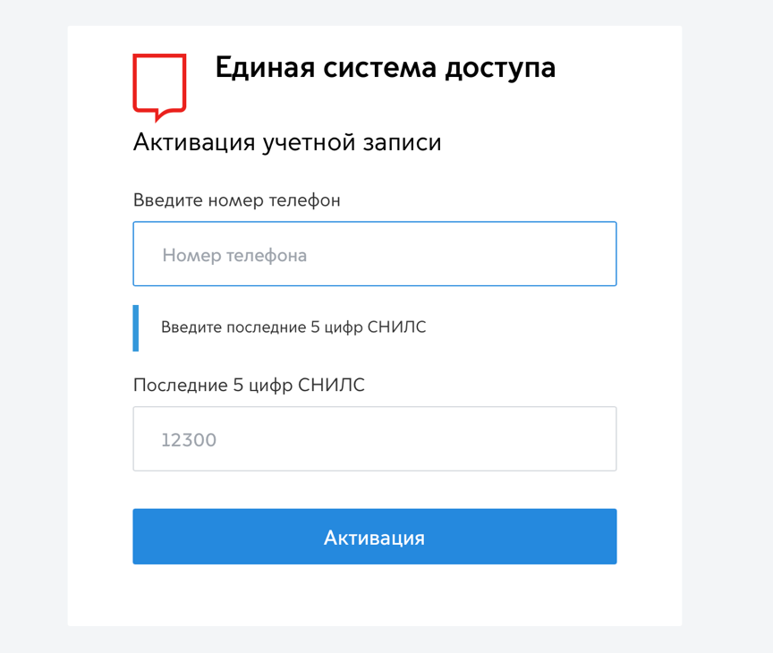
Шаг 2. Ввод данных пользователя.

- Введите код подтверждения, полученный из смс
- Задайте пароль и подтвердите пароль
- УЗ активирована
- Вам придет смс от DIT_MosLog с логином для входа в сервисы правительства Москвы

